電路實驗第七週實驗結報

班級：電資二

學號：411440521

姓名：李俊逸

# 本週主題

555定時器

# 實驗目的

❖認識555定時器之功能。

❖瞭解555之應用。

# 實驗原理

* 555單穩態電路

SW為觸發控制源，以一次觸發只產生一次方波而得

* 555無穩態電路

無需觸發信號便可不停的產生方波

# 實驗儀器

(小標題請自行增減)

* 1. **電源供應器**
  2. **三用電表**
  3. **示波器**

# 實驗元件

(小標題請自行增減)

* 1. **NE555**
  2. **麵包板**
  3. **單芯線**
  4. **電阻**

# 實驗經過結果

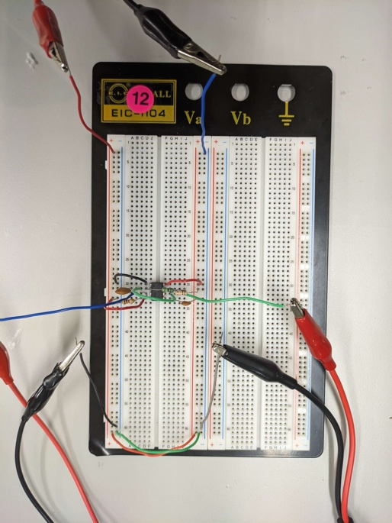

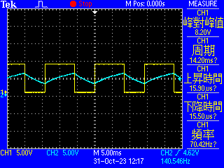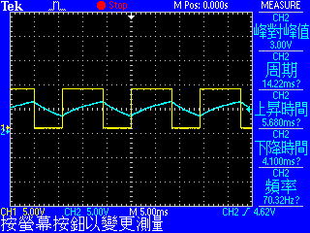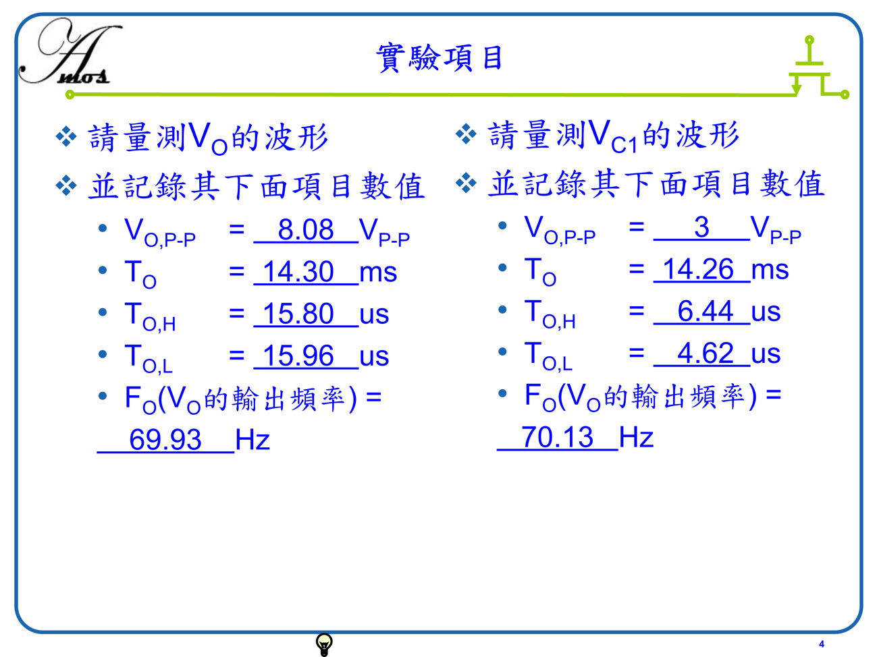

1. **實驗心得**

這次實驗為我的學習提供了寶貴的機會。通過使用SN555進行基本應用測試。且藉由寫預報更深入地理解了其運作方式。

通過親自實際操作，我更深刻地理解如何製作一個能夠產生方波的電路，並且實際利用示波器測量詳細參數。並且透過這次實驗看到電容的充放電曲線。

這次的實驗教我如何操作示波器，幫助我更深入地理解了數位電路的基本原理。